Министерство науки и высшего образования Российской Федерации

федеральное государственное автономное образовательное учреждение высшего образования

«Московский политехнический университет»

Программа дополнительной профессиональной переподготовки

«Разработка веб-приложений»

ЛАБОРАТОРНАЯ РАБОТА №3

по дисциплине «Разработка веб-приложений»

Тема: «CSS Анимация»

Выполнил:

Студент группы 201-251

Галеев А. Б.



____________17.04.2023 подпись, дата

Москва 2023

Перечень используемых тегов на HTML страницей с описанием тега

|  |  |
| --- | --- |
| <!DOCTYPE> | Объявляет тип документа и предоставляет основную информацию для браузера — его язык и версия. |
| <a> | Создаёт гипертекстовые ссылки. |
| <body> | Представляет тело документа (содержимое, не относящееся к метаданным документа) |
| <br> | Перенос текста на новую строку. |
| <h1-h3> | Создают заголовки шести уровней для связанных с ними разделов. |
| <head> | Элемент-контейнер для метаданных HTML-документа |
| <html> | Корневой элемент HTML-документа. Сообщает браузеру, что это HTML-документ. Является контейнером для всех остальных html-элементов. |
| <img> | Встраивает изображения в HTML-документ с помощью атрибута src, значением которого является адрес встраиваемого изображения. |
| <li> | Элемент маркированного или нумерованного списка. |
| <meta> | Используется для хранения дополнительной информации о странице. Эту информацию используют браузеры для обработки страницы, а поисковые системы — для ее индексации. В блоке <head> может быть несколько элементов <meta>, так как в зависимости от используемых атрибутов они несут разную информацию. |
| <ol> | Упорядоченный нумерованный список. Нумерация может быть числовая или алфавитная. |
| <p> | Параграфы в тексте. |
| <span> | Контейнер для строчных элементов. Можно использовать для форматирования отрывков текста, например, выделения цветом отдельных слов. |
| <style> | Подключает встраиваемые таблицы стилей. |
| <title> | Заголовок HTML-документа, отображаемый в верхней части строки заголовка браузера. Также может отображаться в результатах поиска, поэтому это следует принимать во внимание предоставление названия. |
| <hr> | Горизонтальная линия для тематического разделения параграфов. |

Анимации:

* Бегущая строка сверху
* Движущийся блок «Туда-сюда»
* При наведении изображение с капибарой начинает двигаться с задержкой 1с.

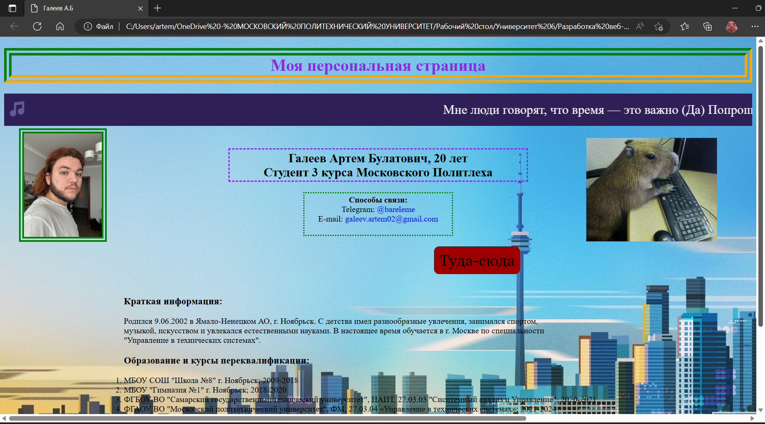

Рис. . Скриншот отображения страницы в браузере

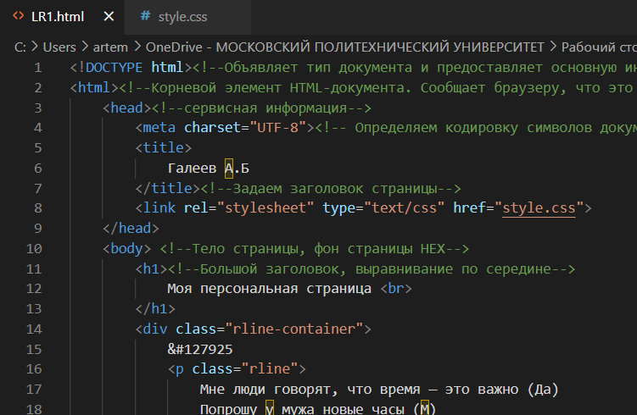

Рис. . Скриншот кода страницы (1/3)

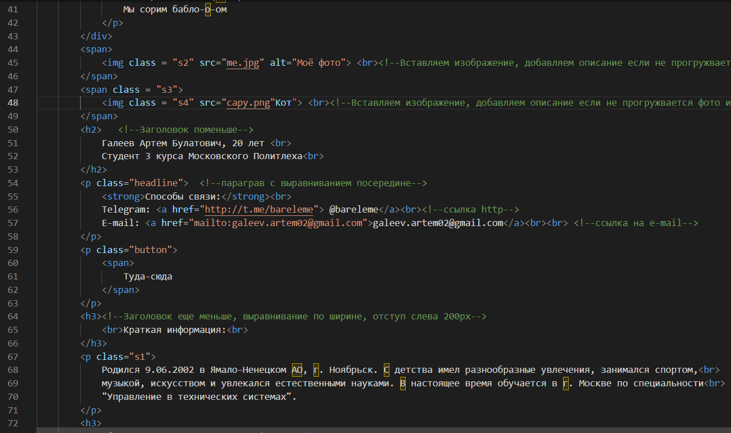

Рис. . Скриншот кода страницы (2/3)

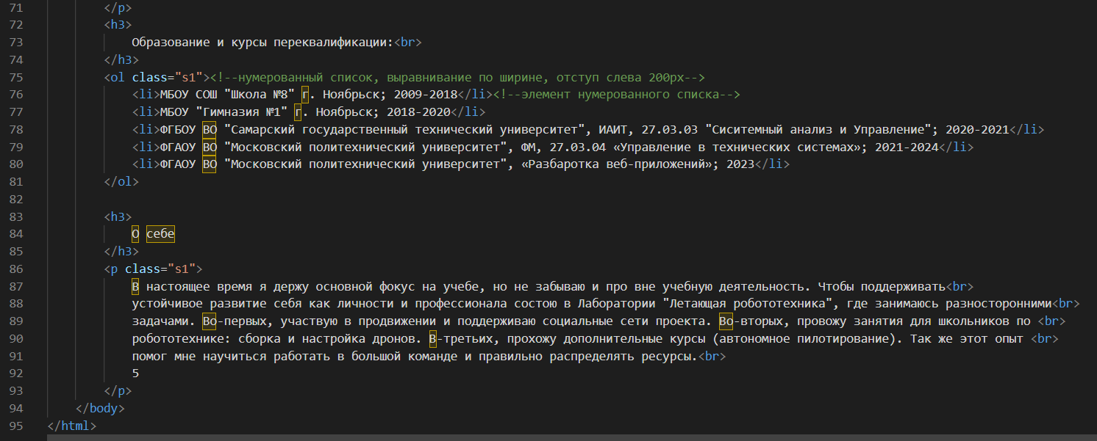

Рис. . Скриншот кода страницы (3/3)

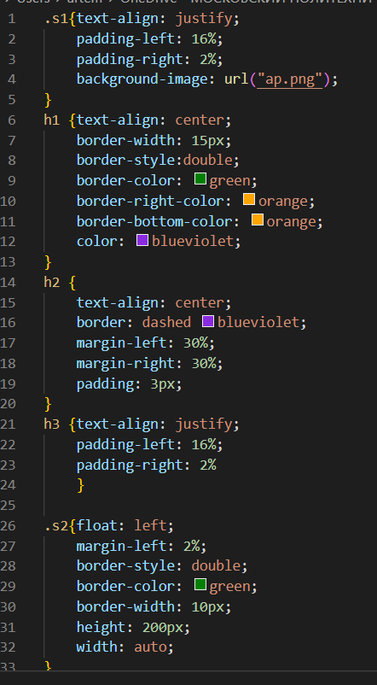

Рис. . CSS стиль (1/5)

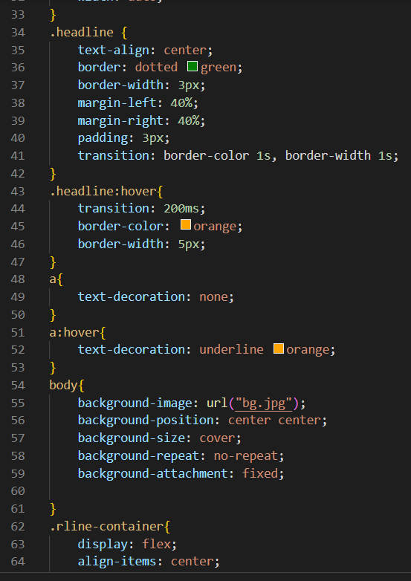

Рис. . CSS стиль (2/5)

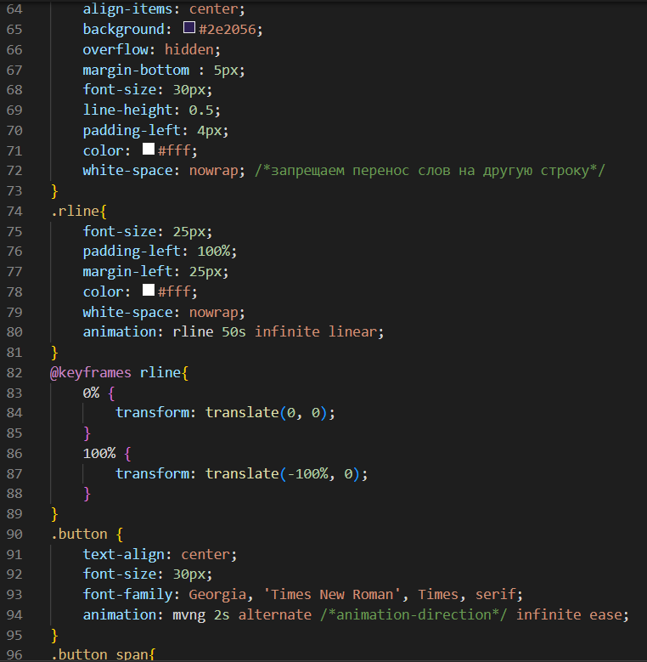

Рис. . CSS стиль (3/5)

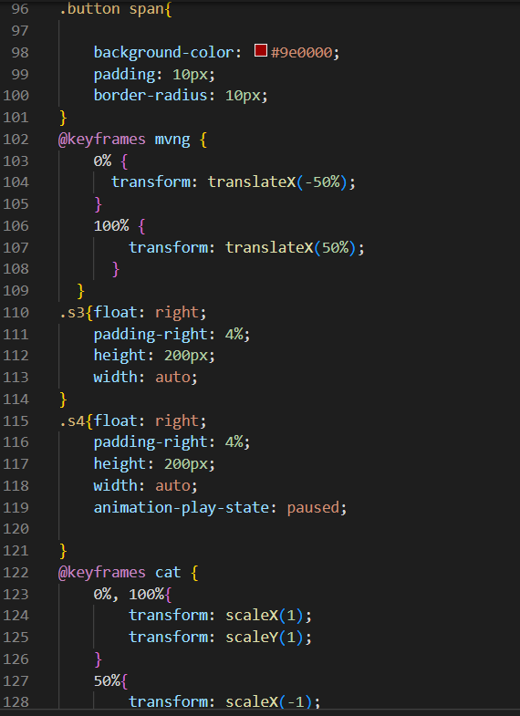

Рис. . CSS стиль (4/5)

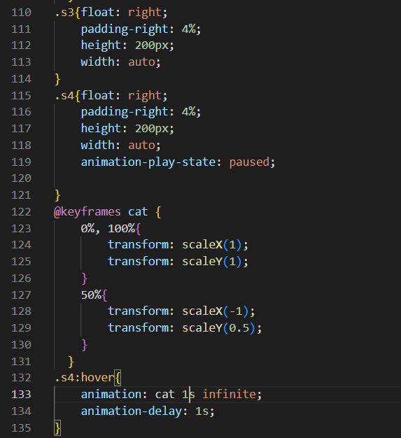

Рис. . CSS стиль (5/5)